- 这是简易窗口，默认是在高效模式下打开，点击按钮会打开完整版窗口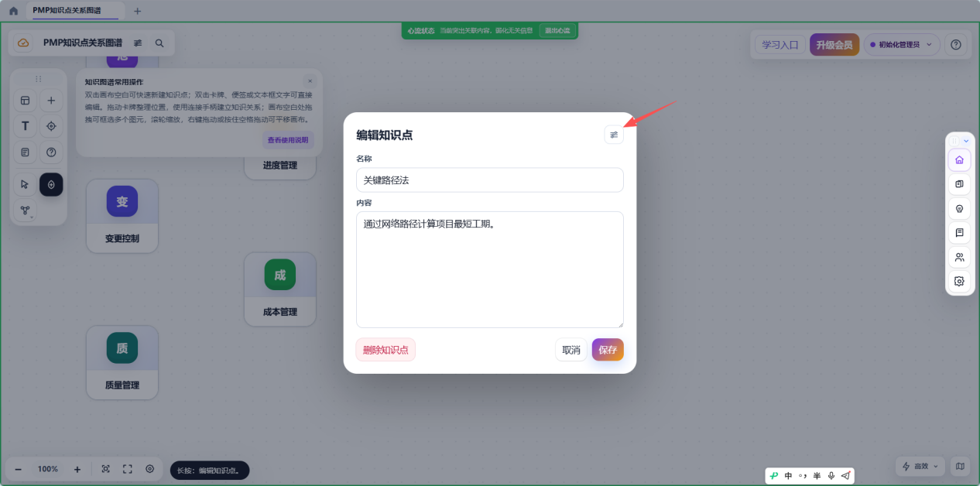
这是完整版窗口，专业模式显示完整窗口
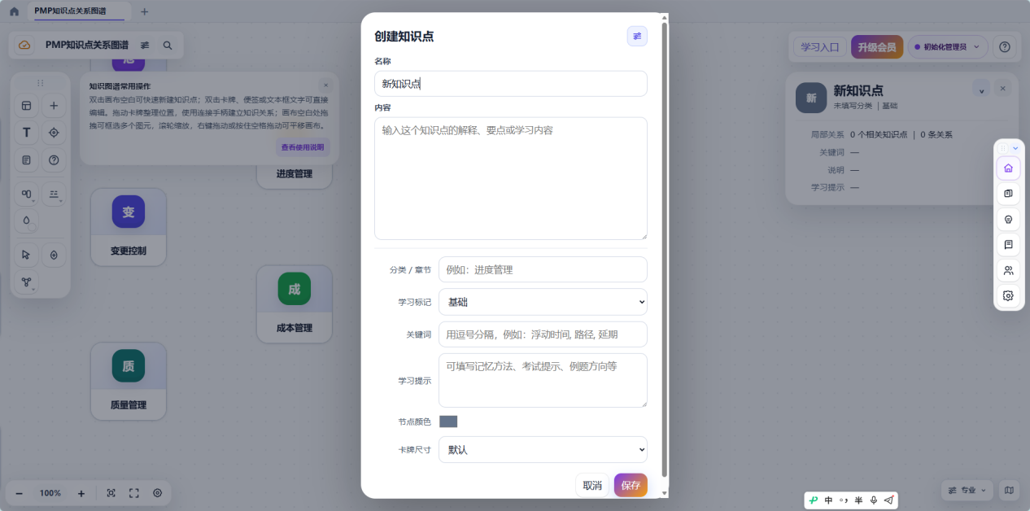
2.这个曲线计算有错误，卡牌是上下位置时，连线就变为这样，需要修正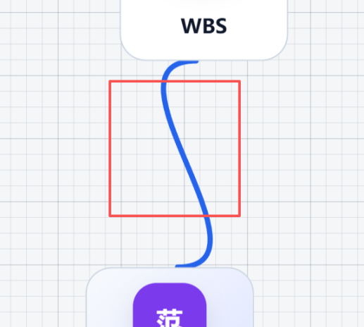
修正为：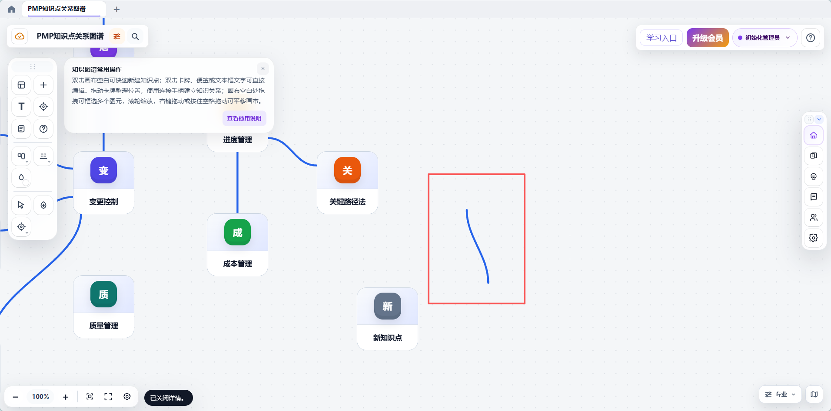

3.这个窗口目前是瞬间出现，需要和大图模式的窗口出现一致，延迟出现 260毫秒。
大图模式就是性能模式，里面卡牌多的话会启动大图模式，规则是50张卡以上自动启动大图模式，50张以内为正常模式
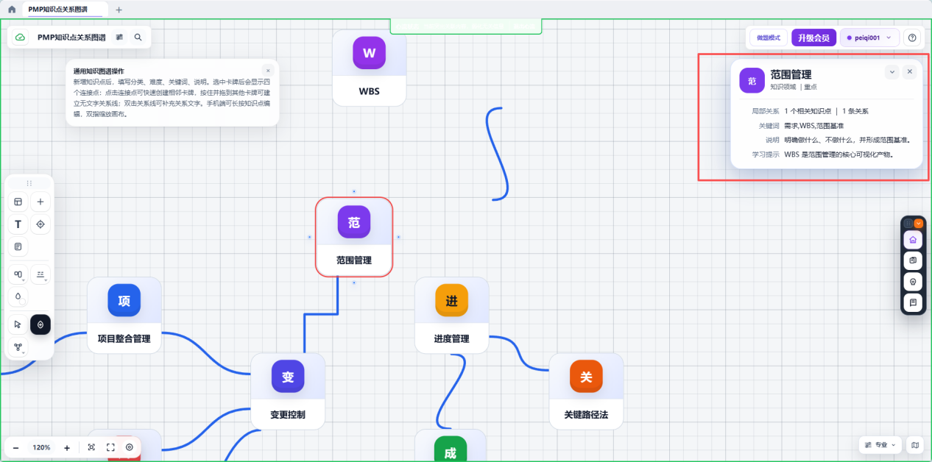

4.顶部中央背景颜色需要与线颜色一致，目前心流状态功能还没移植完成
两种模式分别为 心流模式和只看相关模式，
这是正确颜色ui，同时调整一下退出按钮的文字，只显示“退出”即可
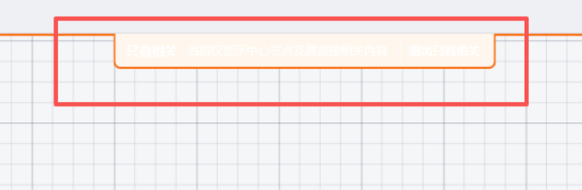

5.双击文字进入编辑模式，目前文字会跳一下，需要修复
